项目：清茶山珍珠湖徒步

徒步地点：北京市门头沟区珍珠湖

强度：中等

出行方式：打车

总里程：8km 累计爬升396m

参考路线：六只脚轨迹：#6947403 发布者：Brivan

活动安排：
导航定位到向阳口 2h
预计爬山时间4h
走的是最经典的向阳口村起始点路线8km，顺利的话只需要3h
返程 2h
全程 7-8h
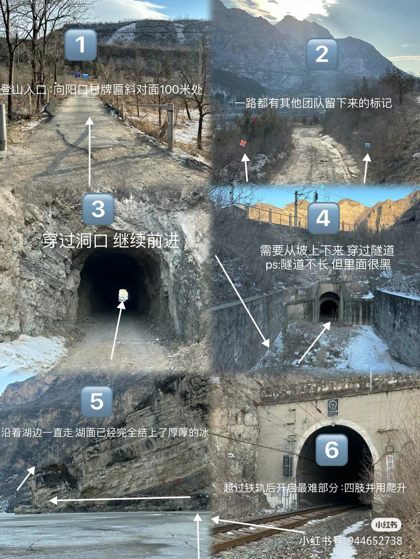
图 1 徒步指引

图 2 打车路线
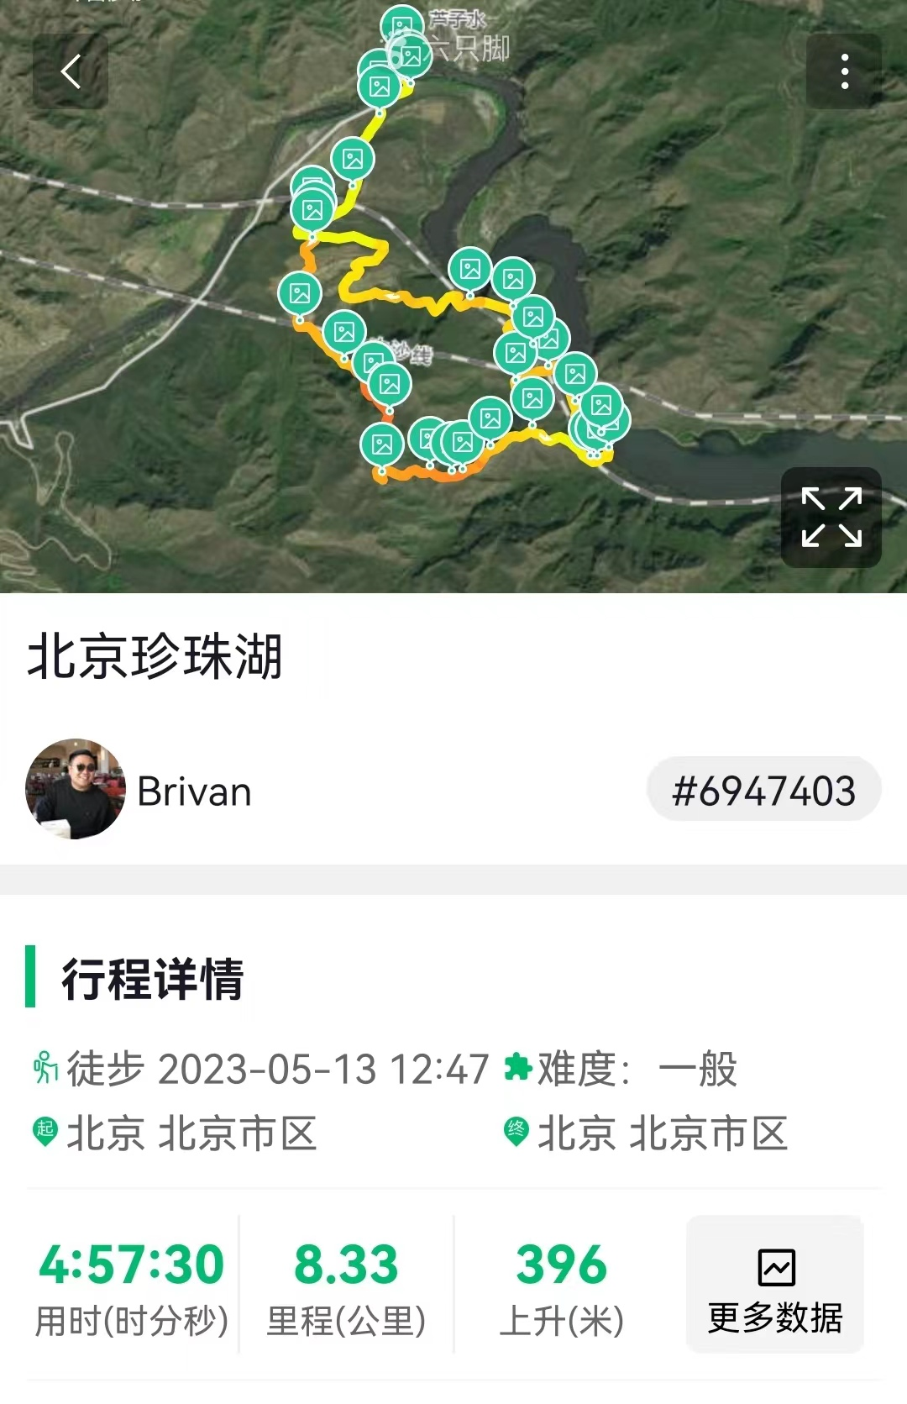
图 3 徒步线路

图 4


图 5

